Тема: Природознавство: Склад Сонячної системи: Сонце, великі та карликові планети, малі тіла.
Інформатика:Електронні карти та віртуальні подорожі.

Мета: (природознавство)сформувати в учнів знання про Сонце як найближчу до нас зірку, про значення Сонця для життя на Землі; пояснити будову Сонячної системи та руху планет навколо Сонця; розвивати знання та уявлення учнів про Всесвіт; формувати наукову картину світу, розвивати пізнавальну активність учнів, творчі здібності, логічне мислення.
Мета: (інформатика) сформувати свідомі знання з даної теми, закріпити правила поведінки в школі, навчити користуватись електронними картами; розвивати моторику рук, сприяти всебічному розвитку; виховувати інтерес до вивчення інформатики.
Обладнання: схема «Будова Сонячної системи», мультимедійна презентація, відеосюжет, комп’ютери, підручники, проектор.

Тип уроку:інтегрований.

Метод проведення: урок-подорож(віртуальна)
Програмне забезпечення:
- Віртуальна 3D-модель Сонячної системи Solar https://www.google.com/intl/ru/sky/
- Карта Марсу google.com/mars/
- Віртуальна подорож космосом http://contenton.ru/geo-solarsystem/single-solar-system-3ds.html
- Googlemap

Хід уроку
І. Організація класу до уроку.
ІІ. Підсумок фенологічних спостережень.
- Яка зараз пора року ?
- Як змінилась висота Сонця з приходом осені?
- Яка тривалість дня і ночі?
- Який стан неба? Від чого він залежить?
- Як змінюється температури повітря?
- У якому вигляді випадають опади восени?
ІІІ. Перевірка домашнього завдання.
1. Тестова перевірка знань.
— Позначте правильну відповідь.
1. Наука про космічні тіла називається:
а) анатомія;
б) астрологія;
в) астрономія.
2. Найпоширеніші космічні тіла — це:
а) планети;
б) астероїди;
в) зірки.
3. Батьком сучасної астрономії вважають:
а) М. Коперник;
б) Г. Галілей;
в) Д. Бруно.
4. Сонце — це:
а) планета;
б) зоря;
в) супутник.
5. Життя на Землі неможливе без:
а) повітря;
б) води;
в) Сонця.
2. Фронтальна бесіда.
— Які уявлення про Землю і Всесвіт панували серед людей у давнину?
— Хто вперше з давніх учених висловив припущення про кулясту форму Землі?
— Хто з давніх учених навів докази кулястої форми Землі?
—Чим відрізнялися погляди давньогрецьких вчених Аристотеля і Аристарха Самоського про будову Всесвіту?
ІV. Актуалізація опорних знань. Повідомлення теми і мети уроку
1. Відгадайте загадки.
1. Всіх однаково голубить?
Кожний скоса тільки гляне,
А обняти не дістане? (Сонце)
2. Золоте сховалося, а срібне показалося. (Сонце і Місяць )
3. Звідкіля у нас на небі
риби, близнюки, ведмеді?
Лебідь розправляє пір’я.
Це все зоряні ... (Сузір’я)
4. Вчений, що зірки вивчає, добре їх порядок знає.
Всесвіт без меж – не сон, знає все це...(Астроном)
5. Роздивитися мікроб допоможе мікроскоп,
А вивчати зорі щоб, треба мати... (Телескоп).

2. Розповідь вчителя.
- У нас сьогодні незвичний урок. Ми здійснимо подорож в те місце, яке залишається загадкою для багатьох дослідників – у космос. Який літаючий апарат може допомогти нам здійснити подорож? (космічний корабель)
- Нам з вами такий корабель не пригодиться. Ми живемо у вік цифрових технологій. Можливо через декілька років хтось із вас здійснить подорож у космічний простір. А сьогодні наша мандрівка буде віртуальною. (Слайд 1)
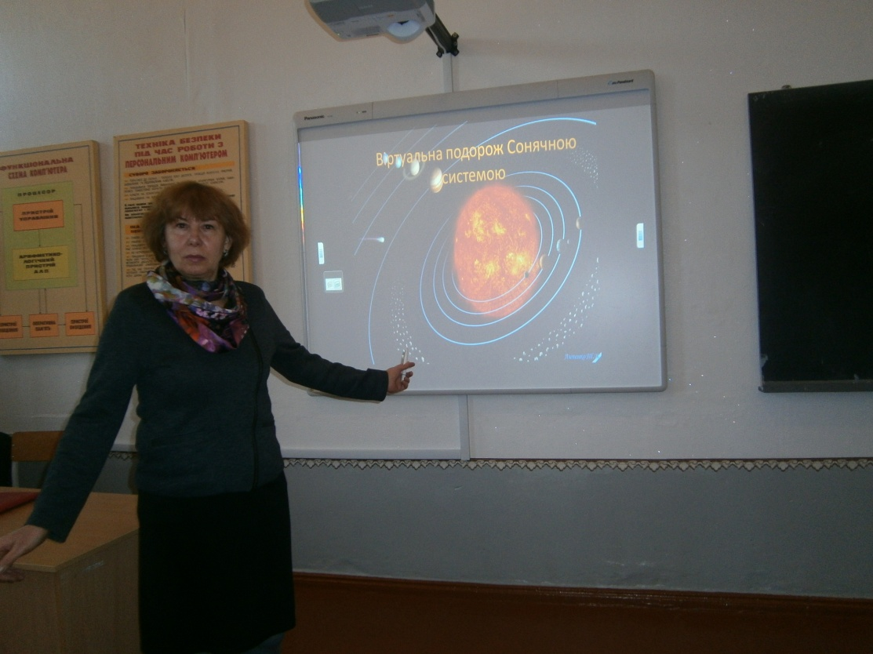

І допоможе нам в цьому 3D-модель Сонячної системи Solar. За створення таких програм ми повинні подякувати Джону Нгуену (JonNguyen) та його команді, які розробили програмове забезпечення, що дозволяє вести 3D-спостереження за об’єктами Сонячної системи. (Слайд 2)
V. Вивчення нового матеріалу.
1. Розповідь з елементами бесіди з формування уявлення про космічні тіла та поглиблення уявлення про Всесвіт.
Розповідь вчителя. Людина завжди прагнула пізнати незвідане. Космос — такий близький і водночас далекий — завжди вабив людей. Що там, на зірках? Наскільки вони далеко? Які за розміром? Як впливають на наше життя? Чи видно з зірок Землю? Яка Земля з космосу? Чи безмежний Всесвіт? І чи самотні ми у Всесвіті? А якщо ще десь є життя, то чи можемо ми спілкуватися? Які вони, жителі інших планет?
Не даремно так багато науково-фантастичних творів написано про відкриття таємниць космосу і так багато вчених та інженерів присвятили своє життя пізнанню космічної далечини.
І не одразу люди зрозуміли: космос не можна підкорити, його можна тільки намагатися якомога глибше пізнати, щоб використовувати ці знання на благо — людей, природи, Землі.
Здавалося б, ми щовечора, якщо забажаємо і якщо дозволить погода, можемо бачити і зірки, й планети. А що ми знаємо про них? Ознайомимося детальніше з однією із зоряних систем — Сонячною, адже саме до неї належить наша Земля.
І допоможуть нам в цьому кадри відеозйомки Землі з космосу, здійсненої Космічним центром Джонсона НАСА: на них ви побачите різні міста і навіть північне сяйво. (Слайд 3. відеоматеріал).
А екскурсоводами у нас сьогодні будуть гості, які завітали з Третьої планети. Вони привезли з собою цікаві матеріали. (Слайд 4)
2. Розповідь з елементами бесіди з формування уявлення про Сонячну систему.
Перший гість: За сучасними уявленнями до складу Сонячної системи входять великі і карликові планети та малі тіла. Щодо малих тіл, то це супутники планет, астероїди, метеороїди, комети, космічний пил, зоряний і міжпланетний газ, койпероїди. Карликові планети обертаються навколо Сонця так само, як і 8 великих планет. Вони набагато менші, ніж планети (навіть менші, ніж Місяць). Найвідоміша карликова планета – Плутон. Головна відмінність між карликовою планетою і планетою у тому, що велика планета – володарка своєї власної „чистої” орбіти. Разом з нею обертаються лише її супутники (якщо такі є у планети). Кажуть, що великі планети розчистили свій шлях навколо Сонця. А поблизу орбіти карликових планет рухаються не лише їхні супутники, але й дрібні небесні тіла. Тому орбіти карликових планет „засмічені”.
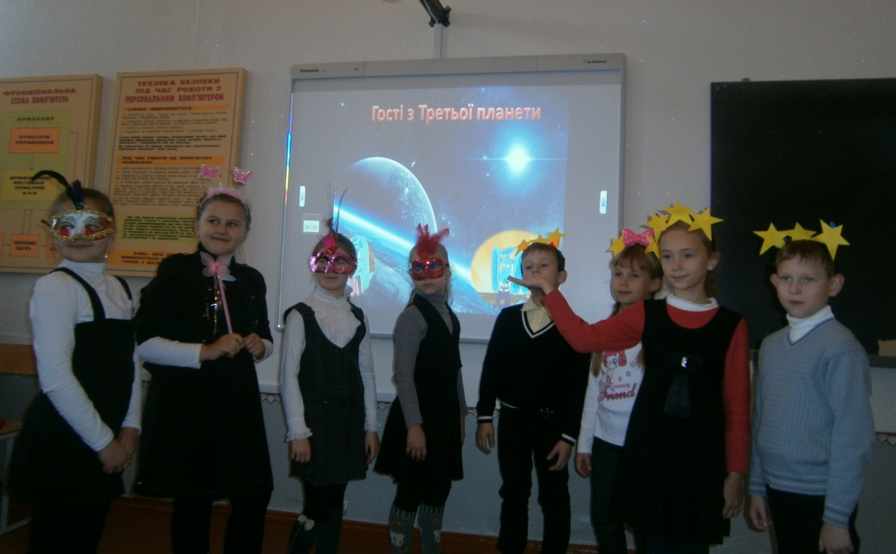

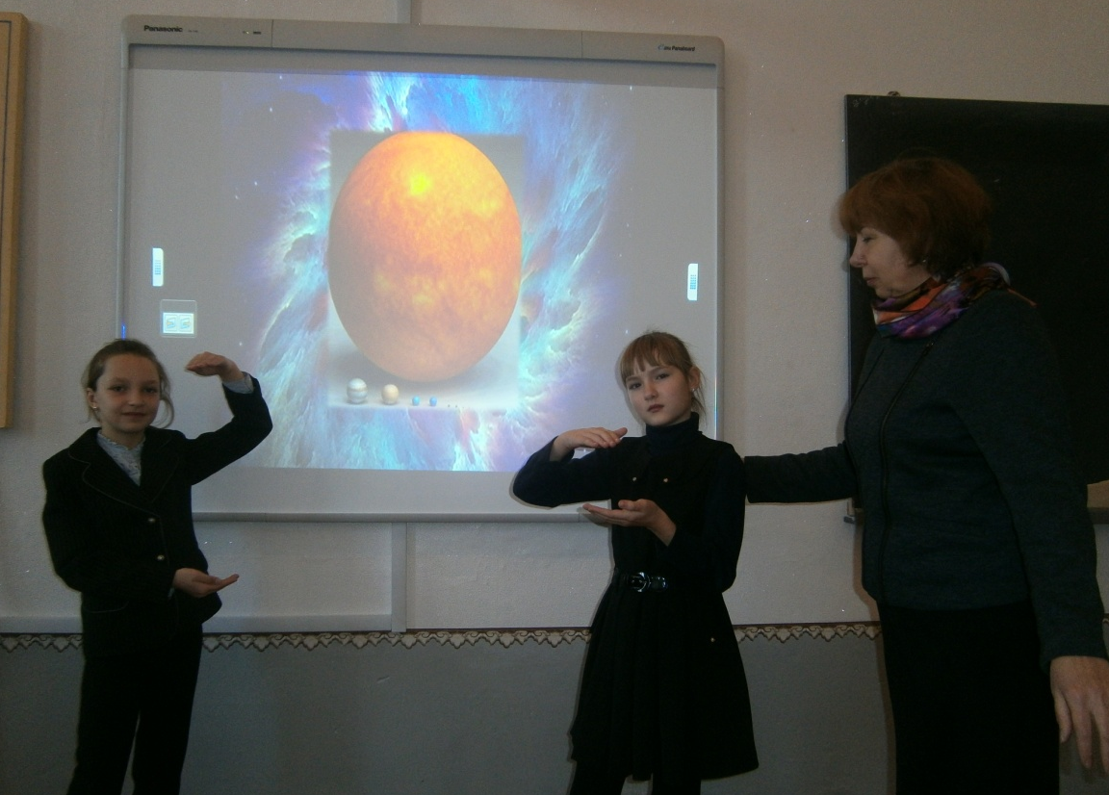
Другий гість: Сонце — найближча до Землі зірка. Воно є центром і єдиною зіркою Сонячної системи. Це найкрупніший об’єкт системи: якщо обчислити спільну масу всіх її об’єктів, то майже всю цю масу складатиме маса Сонця (99,8 %). Якщо уявити Сонце такого ж розміру як звичайні двері, то Земля була б такого ж розміру як звичайна монетка. Саме тому, що Сонце таке величезне, ми й бачимо його не як точку, а як диск.Ось такими є розміри планет у порівнянні з Сонцем.(Слайд 5)

Третій гість:Нашу розповідь розпочнемо з планет земної групи — Меркурія, Венери, Землі та Марсу. Ці планети ще називають внутрішніми, вони схожі за будовою та елементами, з яких складаються.
Найближчою планетою до Сонця є Меркурій. Його відносять до групи планет земного типу. Це дивовижна планета. Вона носить ім’я давньоримського бога. Навколо Сонця Меркурій обертається досить швидко за 88 земних діб. Відстань до Сонця 58 млн. км. Поки на одній стороні планети нестерпна спека, тривалий день, на іншій - холодна темна ніч. Чому темна? Тому, що Меркурій немає супутників. Отож, вночі крім далеких зір ніщо не посилає світла до його поверхні. Побачити Меркурій із Землі можна дуже рідко перед заходом або перед сходом Сонця.

Четвертий гість: Другою планетою від Сонця є Венера. Її помітили люди ще в давнину і захоплюючись її красою, дали ім’я давньогрецької богині краси. Але красива Венера лише з Землі. Якщо ознайомитися з нею ближче, можна переконатися, що поверхня Венери – розпечена кам’яниста пустеля з температурою близько 500 С. Супутників немає.

П’ятий гість: Земля – це третя від Сонця планета Сонячної системи, єдина планета, на якій відоме життя, домівка людства. Більшість планети покрита водою, це так званий світовий океан. До суходолу відносять материки: Євразія, Африка, Пн. Америка, Пд. Америка, Австралія, Антарктида. За формою ваша планета є трохи сплющеною біля полюсів кулею.

Шостий гість: За Землею здійсню свій рух навколо Сонця червоний Марс. Марс має колір, що нагадує вогонь. Можливо саме за цей колір стародавні римляни дали планеті ім'я бога війни. З вашої планети він має вигляд червоної зорі. На ньому є вулкани, долини та пустелі подібні до земних. Він менший за Землю приблизно вдвічі за діаметром, і в дев'ять разів за масою. Середня температура від -120 до +25º С. На Марсі є гори, найвища з них має назву Олімп. Планета має 2 супутники Фобос що означає (страх), Демос ( жах).

Сьомий гість: Наступна планета - Юпітер. Його назвали ім'ям давньоримського царя богів. Вона п'ята і найбільша планета Сонячної системи, більш ніж у два рази важча, ніж всі інші планети разом узяті і майже в 318 разів важча за Землю. Велетенські розміри Юпітера дають йому можливість утримувати навколо себе 10 супутників. Юпітер відносять до зовнішніх газових планет - гігантів яка має тверде ядро.
Перший гість: Сатурн - шоста від Сонця, та друга за розмірами після Юпітера планета Сонячної системи, можливо, найцікавіша. Навколо нього є яскраві кільця, які складаються з дрібних часточок космічного пилу, що обертаються навколо планети. Названа ім'ям давньоримського бога землеробства і врожаю. Відноситься до газових планет.
Третій гість:Уран — сьома від Сонця велика планета Сонячної системи, належить до планет-гігантів. Названий ім'ям давньогрецького бога неба, має синьо-зелений колір. Один оберт навколо Сонця Уран здійснює за 84земних роки. Період власного обертання Урана складає приблизно 17 годин.Має 27 супутників. Уран, так само як і Венера обертається навколо своєї осі у зворотньому напрямку зі сходу на захід.

Другий гість: Нептун - восьма за віддаллю від Сонця і четверта за розміром планета Сонячної системи, що належить до планет-гігантів. Названий ім'ям давньоримського бога морів, має насичений синій колір. Її орбіта перетинається з орбітою Плутона в деяких місцях. Світло від Сонця доходить до Нептуна трохи більше, ніж за 4 години. Нептун також має кільця — два широких і два вузьких. У Нептуна є 8 відомих супутників: 4 маленьких, 3 середніх і 1 великий.

VІ. Фізкультхвилинка(Слайд 6)

Вчитель:Подякуюємо гостям за цікаву екскурсію. Прилітайте до нас з цікавими космічними новинами. А вам,діти, потрібно відпочити і виконати фізкульхвилинку.
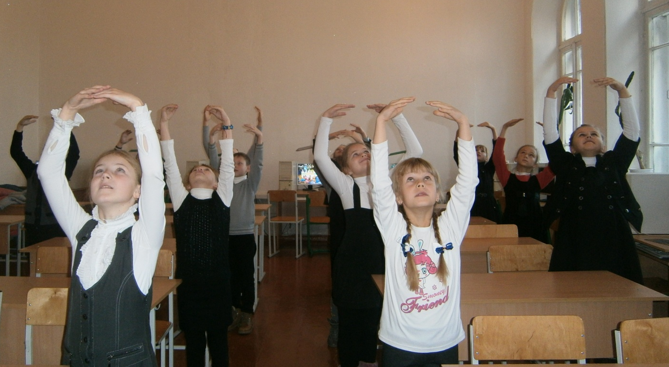

Я собі цікаву гру ( Руки в боки, повороти головою вправо – вліво)
Навіть в космосі знайду.
На кометі політаю, ( Руки вперед, кружляння навколо себе)
Навкруг Сонця покружляю.
Підмету Чумацький Шлях, ( Нахили вперед, махи руками вліво – вправо)
Потім буду там гулять.
Покручу кільце Сатурна, ( Колові рухи тулубом праворуч - ліворуч)
Щоб струнка була фігура.
Нахилюся на всі боки, ( Нахили вправо – вліво)
Як Уран, буду нівроку.
Що ж – у космосі цікаво ( Зведення та розведення рук в сторони)
І звичайні робити вправи!
VІІ. Робота з програмою. Практична робота
1. Розповідь вчителя.
Ми здійснили чудову космічну подорож. А комп’ютер допоможевсе це нам запам’ятати. (Слайд 7)
Опис програми.
Натисніть лівою кнопкою маніпулятора миші на слово «космос». Відкриється вікно, що відповідає зображенню в підручнику. Через деякий час в його нижній частині з’явиться діалогове вікно «Розпочати знайомство з Сонячною системою» та кнопкою «Ок.». На неї потрібно натиснути лівою кнопкою миші. Ви опинитесь на головній сторінці уроку, на якій є 3D-модель Сонячної системи із Сонцем та планетами, що рухаються навколо нього. Через деякий час під анімаційною моделлю з’явиться діалогове вікно «Розпочати обліт планети земля» з кнопками «Ок.» та «Відміна». Після закінчення, учні знову опиняться на головній сторінці уроку. Таким чином можна здійснити обліт Марса, Сатурна та інших планет.
2. Релаксація (відпочинок для очей.
3. За допомогою програми Solar виміряємо відстань від Сонця до Землі та від Місяця до Сатурна.

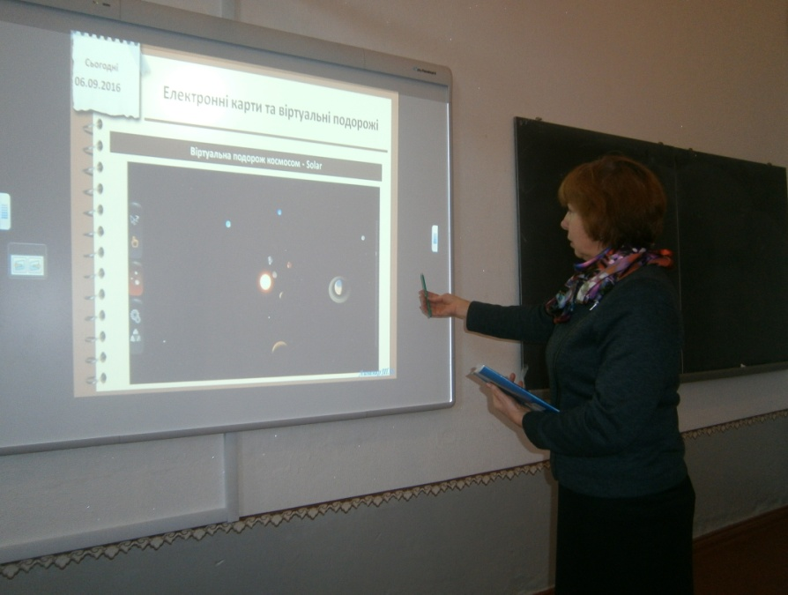

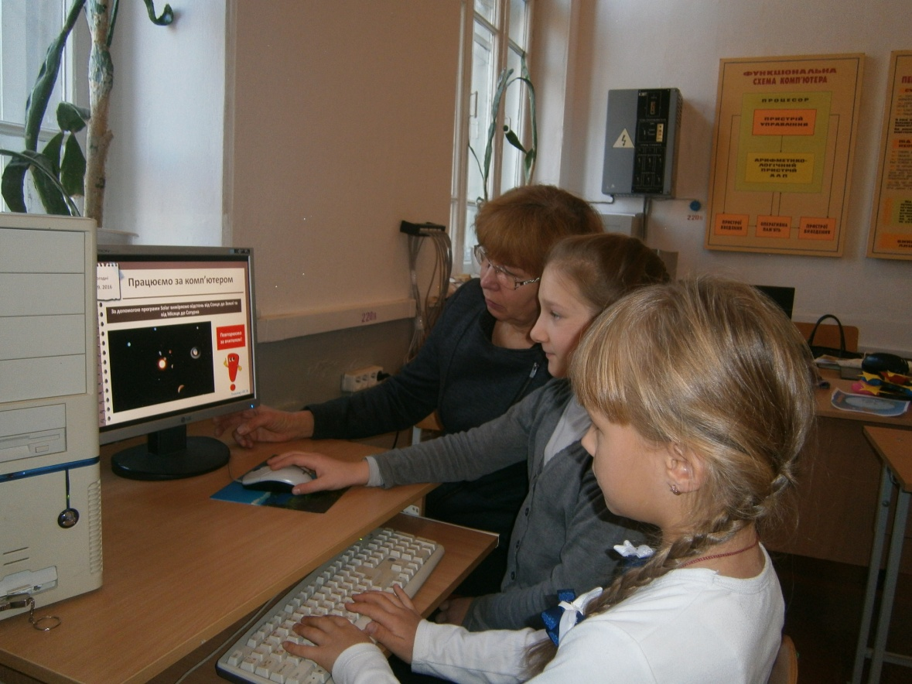

VІІІ. Закріплення знань, умінь і навичок.
- Робота в парі.«Картографічна лабораторія»
Розмістити по порядку планети. Щоб краще порядок планет пам’ятати, слід таке речення знати: «Маючи великі здібності, малий Юрко співає українські наспіви».(Перевірка. Слайд 8)
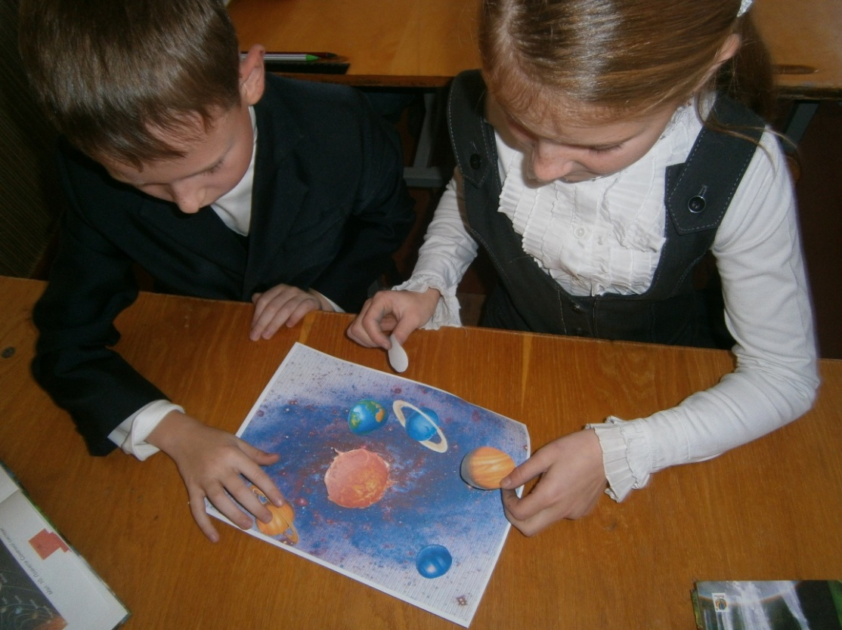

- Дай відповіді на запитання.
- У Стародавній Греції вирізняли сім планет: Сонце, Місяць, Меркурій, Венера, Марс, Юпітер і Сатурн. Як ти думаєш, чому у цьому переліку немає Землі? (Греки вважали, що Земля не планета, а центр Всесвіту). Які з цих об’єктів сьогодні не називають планетами? Чому? Які планети були невідомі стародавнім грекам? (Уран і Нептун)

- Чому поверхні Місяця та Меркурія подібні? (Обидва небесні тіла не мають атмосфери. Тому їхня поверхня вкрита кратерами від метеоритів). Назвати планети Сонячної системи, на яких може приземлитися космічний корабель. (Меркурій, Венера, Земля, Марс – мають тверду поверхню)

- Дай відповідь на запитання, і ти дізнаєшся, коли Галілей створив свій перший телескоп.
- Скільки природних супутників має Земля?
- Скільки планет можна побачити неозброєним оком на небі?
- Скільки супутників має Меркурій?
- Скільки небесних тіл називалися планетами до 2006 року?(1609р.)

3. Учні повинні розв’язати кросворд. «Планета ерудитів»

 |  | 1 |  | П
 | 2 |  |  | Л
3 |  |  |  | У
 |  | 4 |  | Т
 |  |  | 5 | О
 |  | 6 |  | Н

- Планета і бог моря.
- Домівка людства.
- Найбільший сусід Сонця.
- Планета газовий гігант.
- Найбільша до Землі зоря.
- Сусідка Землі.
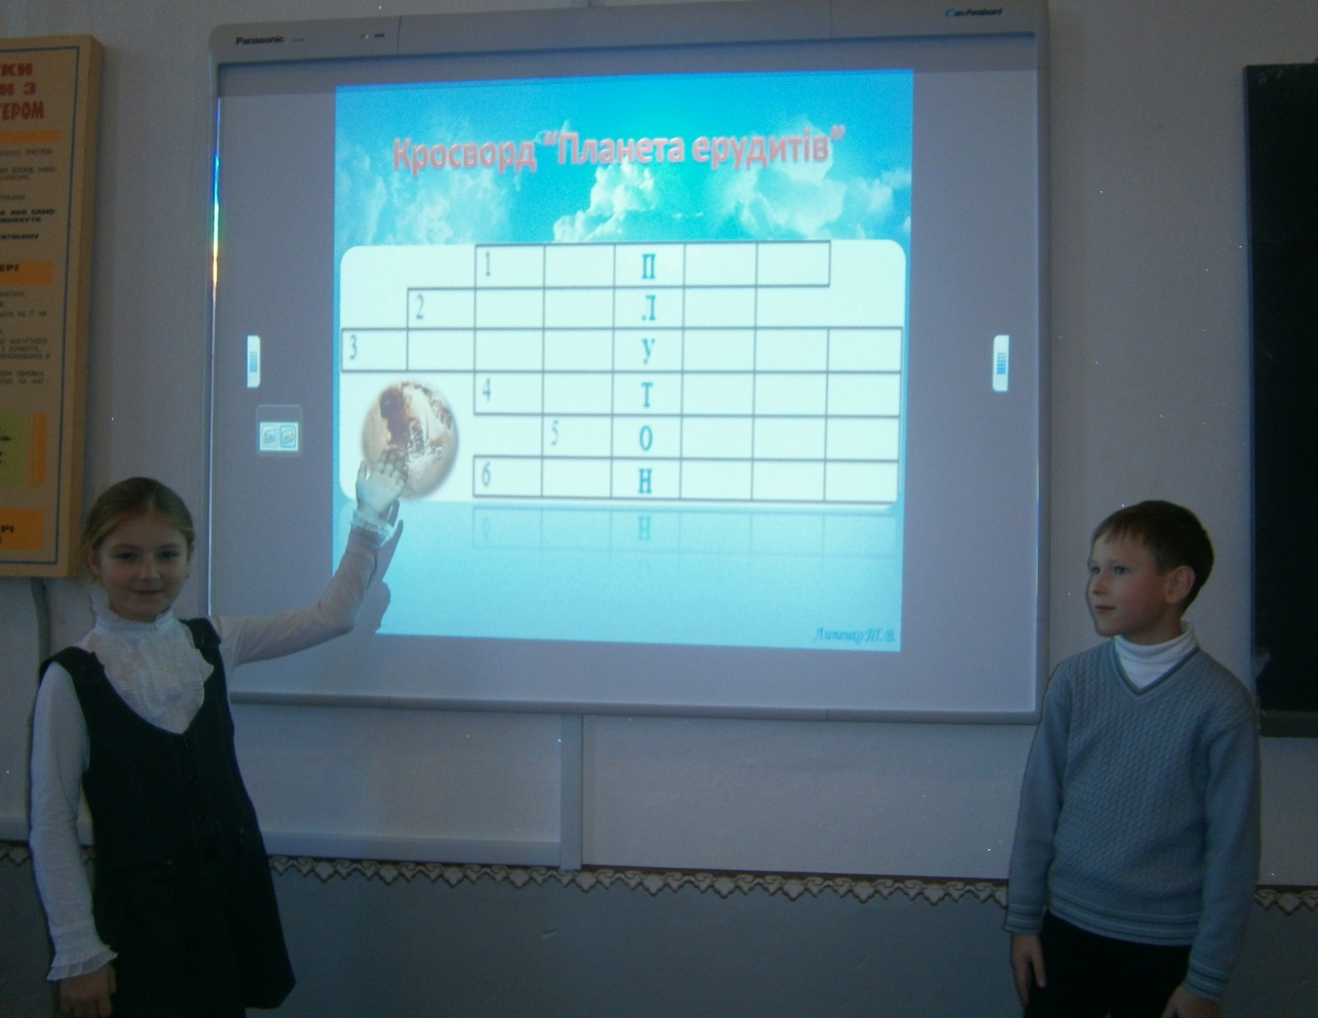

ІХ . Підбиття підсумків. Рефлексія.
— Чи можна полетіти на Сонце?
— Чому зірки і планети такі величезні, а здаються маленькими зірочками на небі?
— Чим відрізняються зірки і планети?
— Чому планети не стикаються?
— Чому всі планети виглядають неоднаково?
— Яким світлом світять планети? (Відбитим сонячним світлом)

VІІ. ДОМАШНЄ ЗАВДАННЯ
Підручник
Використовуючи різні джерела інформації, підготувати повідомлення про одну з планет-гігантів.

Література
1. Будна Н.О. Довідник учня початкових класів. – Тернопіль:Навчальна книга - Богдан, 2010.
2. Будна Н.О., Гладюк Т.В., Гладюк М.М. «.Методичні рекомендації до таблиць». Природознавство». 4 клас — Тернопіль : Навчальна книга — Богдан, 2016, С.3-7.
3. Гладюк Т.В., Гладюк М.М / Н.О. Будна,Т.В. Гладюк, М.М. Гладюк. Природознавство. — Тернопіль : Навчальна книга — Богдан, 2016.
4. Земля: Енциклопедія. –К.:Школа,2004.
5. Космос: Дитяча енциклопедія/ Авт.-упорядн.Т.І.Гондарук. – К.: Школа, 2005. – (Серія «Я пізнаю світ»).
6. Природознавство : конспекти уроків : 4 кл. : до підр. Т.В. Гладюк, М.М. Гладюка / Н.О. Будна,Т.В. Гладюк, М.М. Гладюк. — Тернопіль : Навчальна книга — Богдан, 2016. — 240 с. — (Серія «Бібліотека вчителя»).
7. Світ навколо нас: Відкриття. – К.:ВКТФ «Кобза», 2003.
Програмне забезпечення:
- Віртуальна 3D-модель Сонячної системи Solar https://www.google.com/intl/ru/sky/
- Карта Марсу google.com/mars/
- Віртуальна подорож космосом http://contenton.ru/geo-solarsystem/single-solar-system-3ds.html
- Googlemap

